* 配置Maven，使用自定义全局配置文件

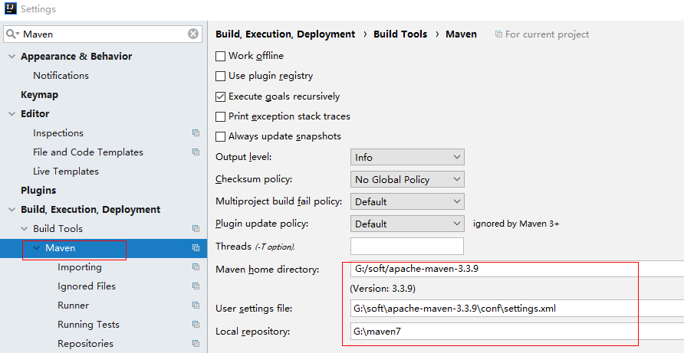

* 在线安装lombok插件，项目中使用了lombok的自动生成代码功能
* 配置格式化模板

在线安装Eclipse code Formatter插件，重启idea

进入Other Settings,进行如下设置

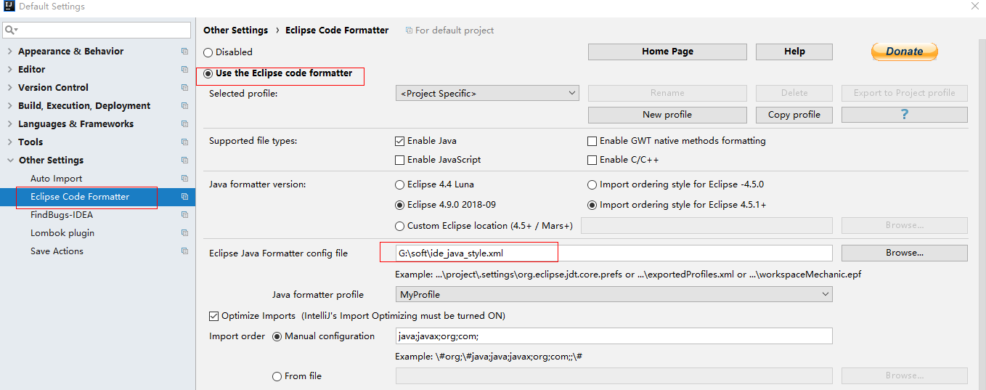

* 配置自动格式化

在线安装Save Actions插件，重启idea

进入Other Settings,进行如下设置

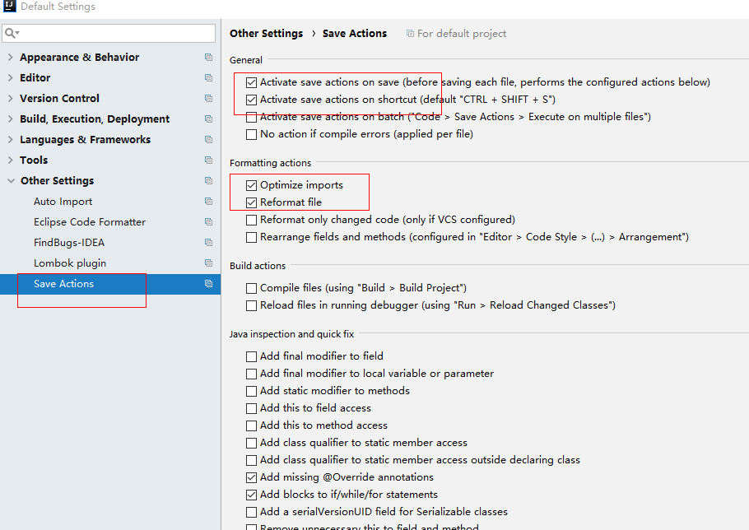

注意：

配置了保存自动格式化后。XML保存也会自动格式化，会将比较长的内容 换行，会导致pom或其他XML运行不正常。按如下设置改下 默认行宽为500

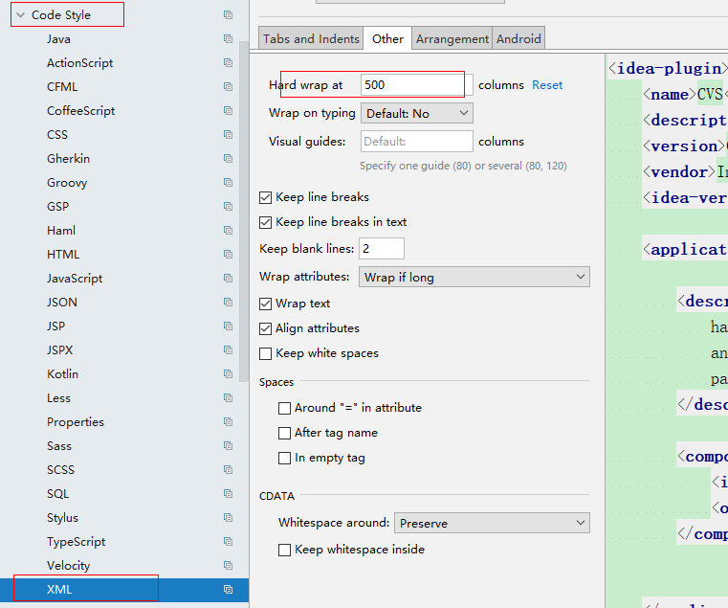

* 阿里Java编程规范插件

在线安装插件【Alibaba Java Coding Guidelines】

重启idea

使用如下

